Défi CE1 - les achats

Madame Mathadore,

Nous avons réfléchi à votre énigme sur les achats.
Voici nos réflexions :

Nous avons associé les achats à leurs valeurs en euros.  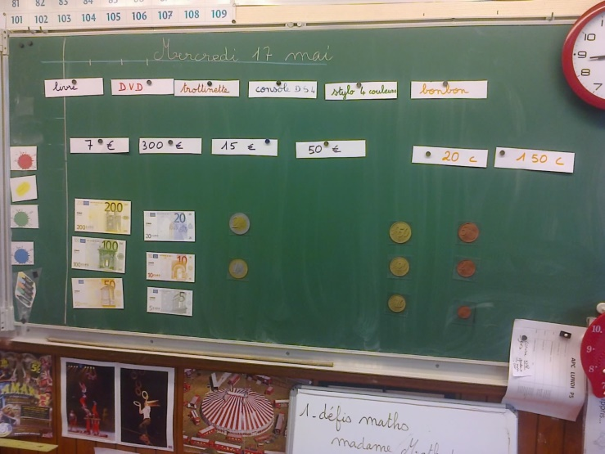 | Nous avons essayé chacun de notre côté, puis par binôme.  Voyant que les élèves n’avaient pas de notions de prix,  mise à part pour la PS4 !  Nous avons repris ensemble, en déplaçant les étiquettes  au tableau, pour que le reste du problème soit réussi :  Nous avons classé les prix par ordre croissant et essayé  de classer les achats par ordre de valeur croissante,  puis nous avons essayé d’associer :  - un petit bonbon, pour la plus petite valeur en centimes !  - une PS4, pour une valeur très importante en euros ! ! !  Tout le monde est alors parti avec la même version :
bonbon | stylo | livre | DVD | trottinette | PS4
20 c | 150 c | 7 € | 15 € | 50 € | 300 €

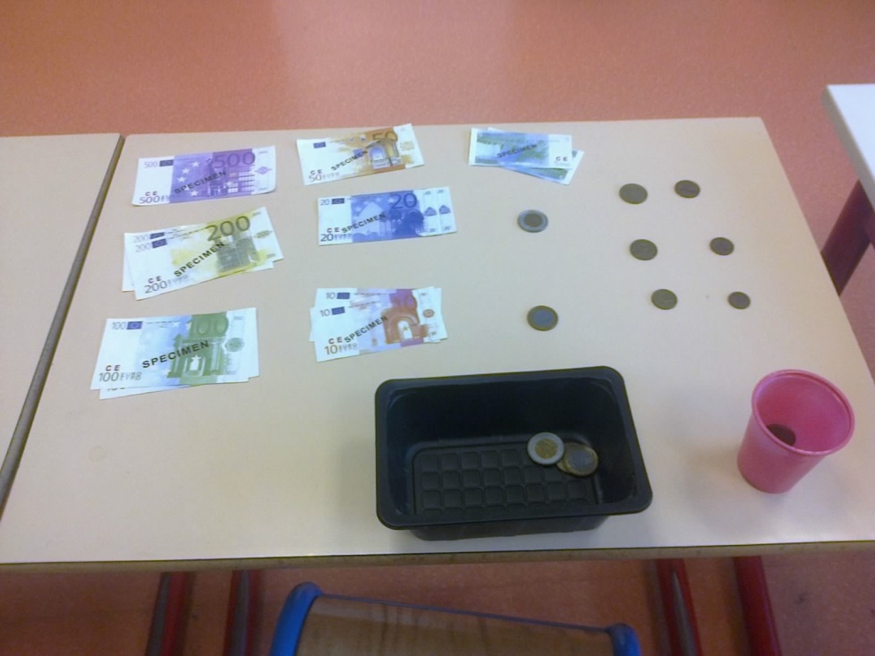 |  | Pour calculer les dépenses de Frédéric et Christophe,  nous avons utilisé notre monnaie.  pour Frédéric :  Nous avons pris dix pièces de 20 cent  Nous avons ajouté : 20 + 20 + 20 + 20 + 20 = 100 centimes  nous savions que 100 centimes = 1 €  nous avons donc trouvé que 200 cent = 2 €  15 + 50 + (20 x 10) = 15 + 50 + 2 = 67 €  Frédéric a dépensé 67 €.
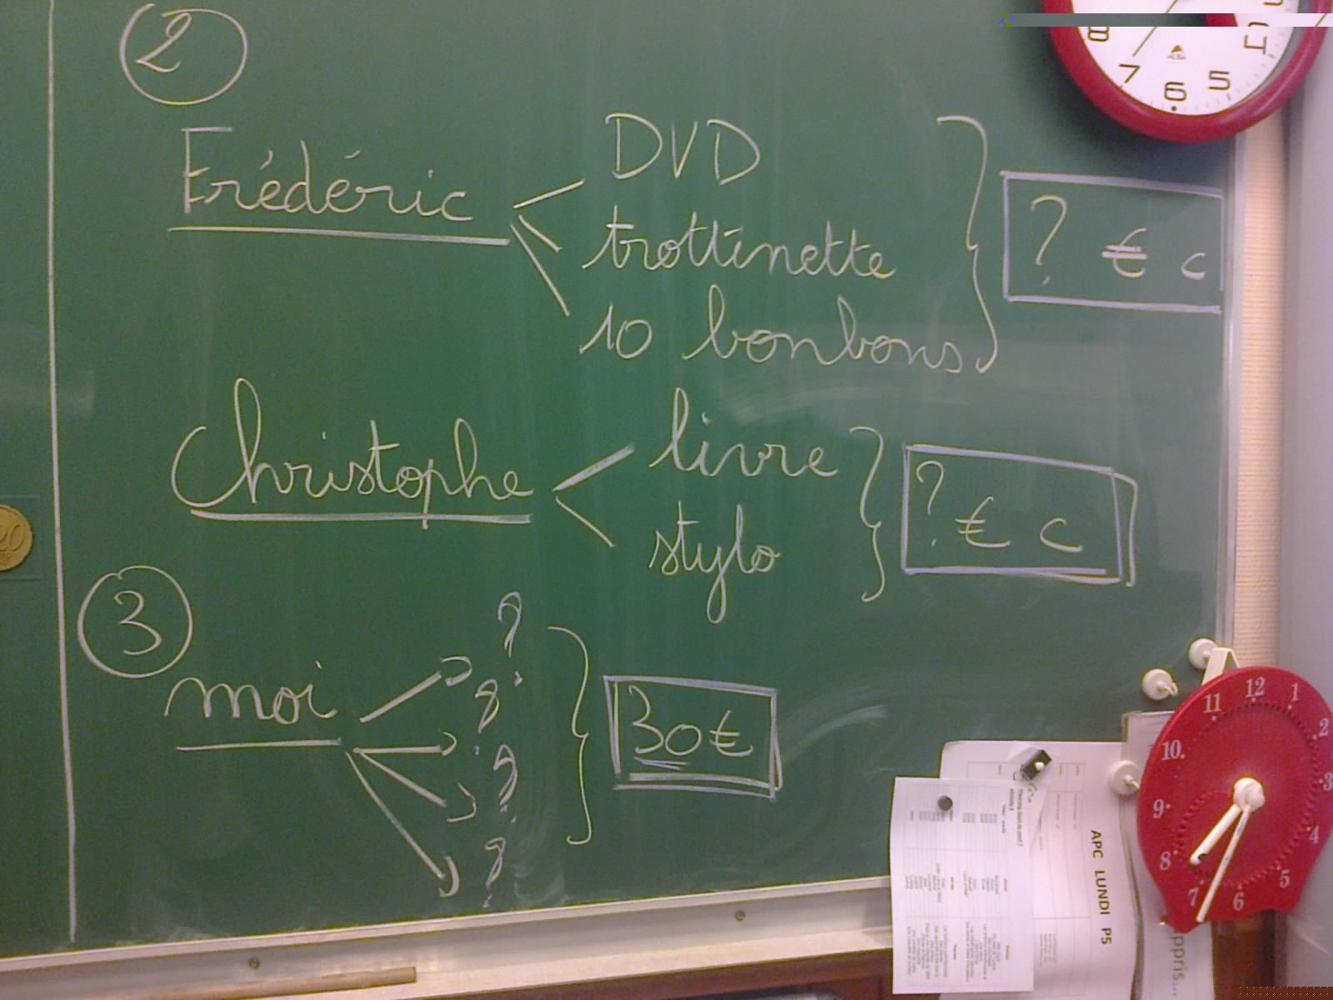
Pour Christophe :

Nous avons eu quelques difficultés à transformer 150 c en euros …
et pourtant nous savions que 100 c = 1 €
après quelques manipulations avec 3 pièces de 50 cent, nous avons compris !
et calculé : 1,5 + 7 = 8,50 €

Christophe a dépensé 8,50 €.

Les cadeaux à offrir pour 30 € :

- stylo + DVD + livre + 30 bonbons =
15 + 7 + 1.5 + ( 20 x 30) =
23.50 + 600 cent =
23,50 + 6 = 29,50 €

